新 书 推 荐
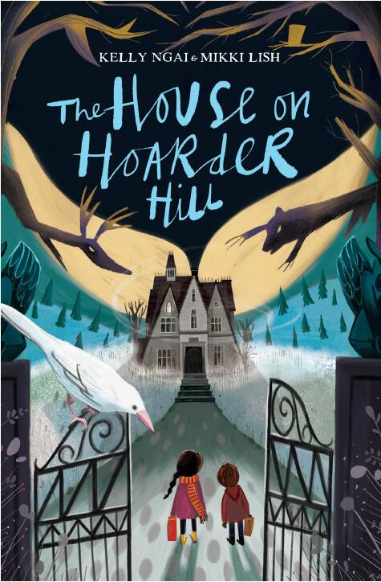
中文书名：《霍顿山庄园》
英文书名：THE house on hoarder hill
作 者：Mikki Lish and Kelly Ngai
出 版 社：Chicken House Publishing
代理公司：ANA/ Yao Zhang
页 数：300页
出版时间：2020年3月
代理地区：中国大陆、台湾
审读资料：电子稿
类 型：9-12岁儿童文学/奇幻
版权已授：德国，匈牙利，影视版权(Sam Raimi)

Chicken House 2019 Frankfurt Leading Title!
内容简介：

鸡舍出版社带来了非常激动人心的消息，他们刚刚取得了《霍顿山庄园》THE HOUSE ON HOARDER HILL 的世界版权，这部由米琪·利什和凯莉·奈共同创作的处女作已经授出了德国版权，影视版权则通过世界三大经纪公司CAA授权给了《蜘蛛侠》 导演山姆·雷米（Sam Raimi）。鸡舍出版社将于2020年春季出版这本扣人心弦的作品。BookSeller 于上周二发布了这个消息。

本书最初是作为一部电视连续剧构思的，两位作者米琪和凯莉本身也是影视编剧。为此，作者们还制作了一部简短的预告片（见附件），由青年导演哈里·霍兰德（《蜘蛛侠》演员汤姆·霍兰德的兄弟）执导，预告片获得了超过100万的跨平台浏览量。目前《霍顿山庄园》正被导演这部电视剧正被山姆·雷米（Sam Raimi）的公司制作成电视剧。

内容简介：

海蒂和斯宾塞现在不得不和他们的爷爷约翰住在一起，爷爷现在是一个隐士，但曾经是一个著名的魔术师。而在一个退休魔术师的家里，你永远不知道你将会发现什么——或者什么人——这两个孩子发现，就像他们的爷爷一样，这栋房子里不仅有秘密，还有真正的魔法。

爷爷的收藏品让房子变得像一个迷宫，而隐藏其中的正是解开他们家最大谜团的线索：他们从未谋面的祖母罗斯的失踪案。在爷爷家里寻找线索另两个孩子揭开了一些被遗忘已久的魔法、令人惊讶的敌人和一些意想不到的朋友。海蒂和斯宾塞运用他们的聪明才智、勇敢和对魔法的新奇，揭示了罗斯失踪的真相，并最终弥合了使他们的祖母忧心已久的家庭裂痕。
出版人巴里·坎宁安（Barry Cunningham）：“我当然相信魔法——但米琪和凯莉所拥有的是一种驱使文字的密语，我迫不及待地希望她们将天赋在这本悬疑、魔法与混乱奇妙结合的作品中释放出来！”
文学经纪人奥利弗·拉奇（Oliver Latsch）：“令人惊叹的故事！完美的组合！对于一个文学经纪人来说，阅读一个有着如此丰富角色的迷人故事，然后与两位令人惊叹的作家一起工作，是一种难得的享受。米琪和凯莉是一个极具传奇色彩的写作组合，她们热情而专业，尽管彼此之间有7500英里的距离，她们却让一切都看起来毫不费力。
作者米琪和凯莉（Mikki and Kelly）：“因为鸡舍出版社，那些在我们脑海中酝酿了这么久的人物现在将与世界分享！我们的开心无以言表，也希望因为这个故事，我们的读者们会受到启发，对身边的普通的事物多一些关注，并相信任何东西都可能蕴藏着魔力。

作者简介：
澳大利亚作家米琪和凯莉共同创造了这个魔法世界，尽管他们并不生活在同一片大陆上。米琪曾与许多音乐家和演员合作，现在和她的丈夫一起生活在美国，还有他们的小宠物们。凯莉和她的两个儿子住在澳大利亚，她最喜欢的就是在早上醒来时看到米琪晚上发来的令人狂喜的故事。

谢谢您的阅读！
请将回馈信息发至：张瑶（Yao Zhang）
安德鲁﹒纳伯格联合国际有限公司北京代表处
北京市海淀区中关村大街甲59号中国人民大学文化大厦1705室, 邮编：100872
电话：010-82449325
传真：010-82504200
Email: Yao@nurnberg.com.cn
网址：www.nurnberg.com.cn
微博：http://weibo.com/nurnberg
豆瓣小站：http://site.douban.com/110577/
微信订阅号：安德鲁书讯

